ÅRSMØTE
OGNDAL IDRETTSLAG
24.03.2026
GILDEVANGEN

SAKSLISTE:

- Åpning
- Godkjenning av saksliste
- Konstituering
- Årsmeldinger 2025
- Regnskap 2025
- Innkomne forslag
- Organisasjonsplan 2026
- Medlemskontingent 2026
- Aktivitetsavgift 2026
- Budsjett 2026
- Valg
- Valg av representanter til ting og møter i organisasjoner som laget er tilslutta
- Utdeling utmerkelser (innsatspokal)

SAK 1. ÅPNING
Ønske velkommen
Godkjenne de frammøtte representantene
Godkjenne innkalling.
Utlysninger på Ogndal IL sin nettside (www.ogndalil.no), facebook og i Friskus’n 2025.

SAK 2. GODKJENNE SAKSLISTA
Saker som fremmes for årsmøtet under dette punktet på sakslista, minst 2/3 av de fremmøtte må kreve saken tatt opp.

SAK 3. KONSTITUERING
Valg av møteleder, sekretær og to personer til å undertegne protokollen.
Møteleder:
Sekretær:
To til å underskrive protokollen:

SAK 4. ÅRSMELDINGER 2025
Saksopplysninger: Årsmeldingene for hovedlaget, friidrett, fotball, ski, allidrett og trimgruppa legger fram for godkjenning. Årsmeldingene står i Friskus’n:
Hovedlaget
Ski
Friidrett
Fotball
Allidrett
Trimgruppa

Forslag til vedtak: De framlagte årsmeldingene godkjennes slik de er presentert i Friskus’n.

SAK 5. REGNSKAP 2025
Saksopplysninger: Regnskapene for hovedlaget og gruppene for 2025 er presentert nedenfor og i Friskus’n.
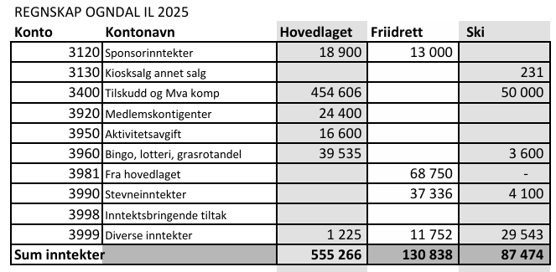
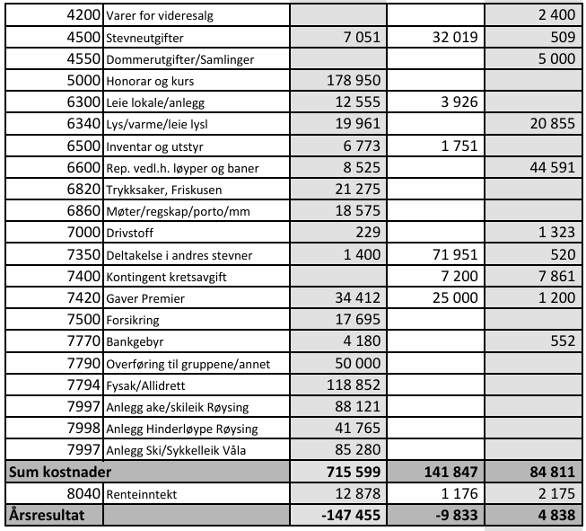
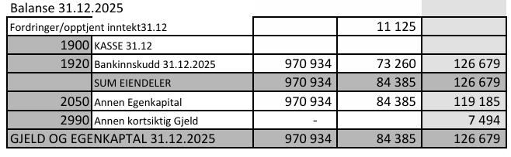

Forslag til vedtak: Regnskapene for hovedlaget og gruppene med revisorenes revisjonsberetning godkjennes.

SAK 6. INNKOMNE FORSLAG

SAK 7. ORGANISASJONSPLAN FOR 2026
Saksopplysninger: Hovedstyrets forslag til organisasjonsplan er presentert nedenfor.

1. Innledning
Ogndal idrettslag sin organisasjonsplan for 2026 bygger på lagets lover samt eksisterende organisasjonsstruktur.
I planen skisseres kun rammeverket i lagets organisasjonsstruktur.
Planen skal legges fram for årsmøtet for godkjenning (jfr. Lov for Ogndal i.l., §15, punkt 9)

2. Hovedstruktur
Idrettslaget øverste organ er årsmøtet. (For ytterligere informasjon om dette, se Lov for Ogndal i.l. §§ 13-19.)
Alle valg av tillitsvalte skjer på årsmøtet. Unntatt ledere for styrer skal alle i utgangspunktet velges for to år. Ledere velges som hovedregel kun for ett år.
Organisasjonsmessig består Ogndal idrettslag av et hovedlag, to særgrupper (friidrett, og ski), samt utvalg for barneidrett/allidrett og trimgruppe.

3. Hovedlaget
Hovedlaget ledes av et styre, som består av fem medlemmer (inkludert leder og nestleder), en varamedlem samt én representant for hver av særgruppene. For styrets oppgaver, se Lov for Ogndal i.l. § 18.
Styret har anledning til, hvis det ønsker det, å sette ned et arbeidsutvalg bestående av styrets leder, nestleder og kasserer. Arbeidsutvalgets oppgaver og mandat fastsettes i et styremøte.

4. Særgruppene
Særgruppene ledes av et styre som består av minimum tre personer, leder, nestleder, og kasserer (jfr. Lov for Ogndal i.l., §19.3a).
Særgruppene har egne budsjett og regnskap.
I tråd med Lov for Ogndal i.l. hefter hele laget for gruppenes økonomiske forpliktelser, og gruppene har ikke anledning til å inngå avtaler eller representere laget uten hovedstyrets godkjennelse (jfr. Lov for Ogndal i.l., § 19.3e).

5. Utvalg for barneidrett/allidrett
Utvalget skal ledes av medlem(er) av hovedstyret.
Økonomiske utlegg som allidrett medfører, belastes hovedlaget.

6. Trimgruppa
Trimgruppen skal ledes av medlem(er) av hovedstyret.
Økonomiske utlegg som trimgruppen medfører, belastes hovedlaget.

Forslag til vedtak: Planen vedtas som presentert.

SAK 8. MEDLEMSKONTINGENT
Saksopplysninger: Årsmøtet skal hvert år fastsette medlemskontingent.
Medlemskontingenten for 2025 var 100 kr. for alle medlemmer.

Forslag til vedtak: Satsen for medlemskontingenten for 2026 settes lik satsene for 2025, dvs. kr 100 pr. medlem.

SAK 9. AKTIVITETSAVGIFT 2026
Saksopplysninger: De øvre grensene for deltakeravgift har vært slik:
7-9 år: Kr. 500,- pr. idrettsgren (inkl. allidrett)
10-12 år: Kr 2.000,- pr. idrettsgren
13-16 pr: Kr 2.500,- pr. idrettsgren
17 år og eldre Kr 4.000,- pr. idrettsgren
Søskenmoderasjon for 16 år og yngre: inntil kr 500,- pr. idrettsgren i rabatt. I 2025 har det for enkelte grener ikke blitt krevd deltakeravgift, og Ogndal IL har som formål å holde aktivitetsavgiften så lav som mulig. Dette er også gjennomførbart da Ogndal IL har en solid økonomi.

Forslag til vedtak: Satsene for aktivitetsavgift i 2026 settes lik satsene for 2025.

SAK 10. BUDSJETT 2026
Saksopplysninger: Hovedstyrets og gruppenes budsjett for 2026:

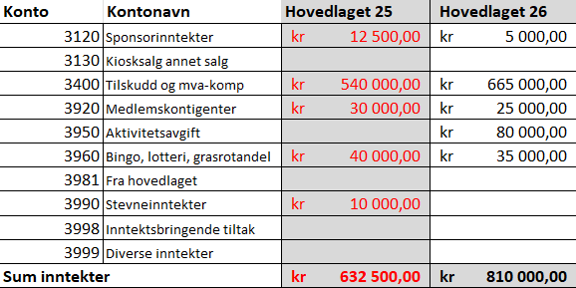
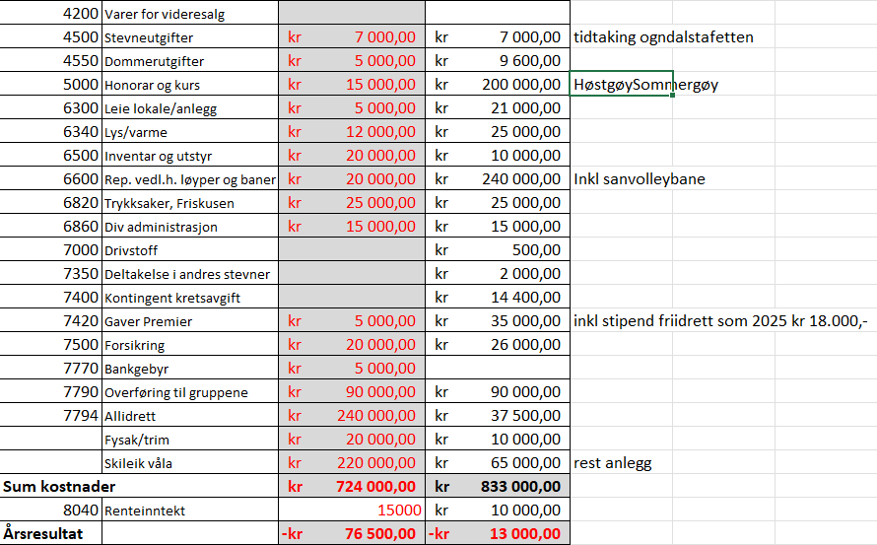

Forslag til vedtak: Budsjettene til hovedlaget og gruppene for 2026 vedtas som framlagt.

SAK 10. VALG
Saksopplysninger: En representant for valgkomiteen fremmer valgkomiteens forslag for årsmøtet.

SAK 11. VALG AV REPRESENTANTER TIL TING OG MØTER I DE ORGANISASJONENE SOM LAGET ER TILSLUTTA
Saksopplysninger: Årsmøtet skal velge utsendinger som skal representere laget på alle ting i de organisasjonene laget er tilslutta.

Forslag til vedtak: Hovedstyret får fullmakt til å velge representanter til ting og møter i de organisasjonene laget er tilslutta.

SAK 12. UTDELING UTMERKELSER
Saksopplysninger: Utdeling av utmerkelser kunngjøres på årsmøtet.

